7., 8. , 9. Lineárne, kvadratické, racionálne lomené, funkcie

1. Nakreslite grafy daných funkcií, popíšte ich vlastnosti: a) y = x² – 2x – 8, b) y = 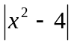,
c) y = 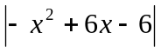, d) y = (x + 2)², e) y = x² -2, f) y = (x + 2)² – 1, g) y = -.
2. Nakreslite grafy daných funkcií, popíšte ich vlastnosti: a) 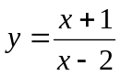 , b)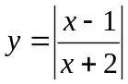
c) y =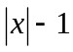, y = 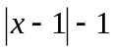, y = 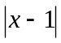, y = - , f) y = 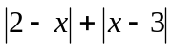
3.Určte všetky lineárne funkcie, ktorým patria usporiadané dvojice a nakreslite ich grafy. Ktoré z funkcií sú rastúce? a) A[0, -2] B[3, 5] b)A[1,1] B[3,5; -7]
4. Kvadratická funkcia je určená takto: f(0) = -8, f(1) = -15, f(-1) = -3. Napíšte jej rovnicu, zostrojte jej graf a určte vlastnosti funkcie f.
5. Daná je funkcia f: y = 2x² – 6x + 8, kde x (0,2). Rozhodnite, či existuje inverzná funkcia k danej funkcii, ak áno napíšte jej rovnicu. Opíšte vlastnosti funkcie f a funkcie inverznej ak existuje.
6. Daná je funkcia f: y = 2x – 4. Zostrojte graf funkcie y = f(x), y = f(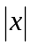), y = 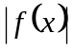,
y = 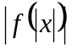. Popíšte vlastnosti uvedených funkcií.
7. Dokážte vetu: Nech f je kvadratická funkcia určená rovnicou y = ax²+bx+c. Graf funkcie je súmerný podľa osi y práve vtedy, ak b=0.
8. Dokážte, že f(x) 0 pre každé x R, ak f: y = x² – 6x + 10.
9. Graficky riešte nerovnice: a) 2x – 1 2, b) 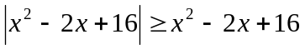, c) 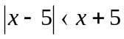,
d) x²x-6
10. Daná je funkcia f: y = 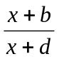. Určte parametre b, d R tak, aby f(1) = 1 a f(-1)=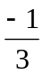 . Určte aj všetky x R, pre ktoré je f(x) 0.
11. Určte inverznú funkciu k funkcii f: y = 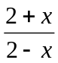 .
12. . Ukážte, že výraz a(x) je definovaný pre každé x R a pre každé x R nadobúda tú istú hodnotu. a(x) = 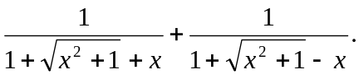
13. a) Napíšte rovnicu lineárnej funkcie, ktorej graf je rovnobežný s grafom funkcie y= 4x-1 a prechádza bodom A [ 2,6].
b) Určite súradnice vrcholu paraboly y = -2x²-8x+ 20
c) Určite definičný obor a obor hodnôt funkcie 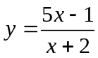 a načrtnite jej graf a opíšte vlastnosti. Dokážte monotónnosť.

14. Načrtnite graf funkcie:
- y= 2x-4 ( pomocou priesečníkov zo súradnicovými osami)
- y = |2x-4|
- y= |x|
- y = |x-2|
- y= |x|-2
15. Určte definičný obor a obor hodnôt funkcií: a) 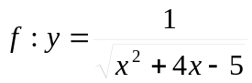, b)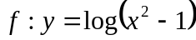
16. Daná je funkcia 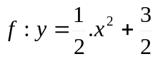 . Zistite, či je prostá, rastúca, ohraničená.
17. Načrtnite grafy funkcií 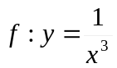 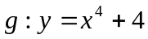 a popíšte vlastnosti.
18. Nájdi rovnicu lineárnej funkcie, ak platí g(3) = - 5 a g(-1) = 4.
19. Napíš predpis inverznej funkcie k funkcii f: y = 0,5 x - 2 pre D(f) = (2,4) a urči jej vlastnosti.
20. Nájdi intervaly monotónnosti, načrtni graf funkcie f: y = -x² + 8x - 10.
21. Zistite vlastnosti funkcie g: y = x² + 4x + 7 na množine M = < -3, 2>
22. Nájdite všetky x pre ktoré bude f(x) < 0, ak f: y = x² - 5x +6.
23.Vyriešte nerovnice v R :
a) x² + 4x + 3 ≤ 0 , b) x² - 2x + 12 > 0
24. Je daná kvadratická rovnica x² - 9x + q = 0. Jeden jej koreň je 5. Vypočítajte druhý koreň a absolútny člen.
25. Vyriešte numericky aj graficky sústavu : 2x – y + 1 = 0 a x² + y² = 1.

